Размещение созданной базы данных на хостинге. Удаленное подключение к серверу
- Создайте резервную копию базы данных
- Зарегистрируйтесь на хостинге https://free.sprinthost.ru/
- Нажмите кнопку Получить хостинг бесплатно
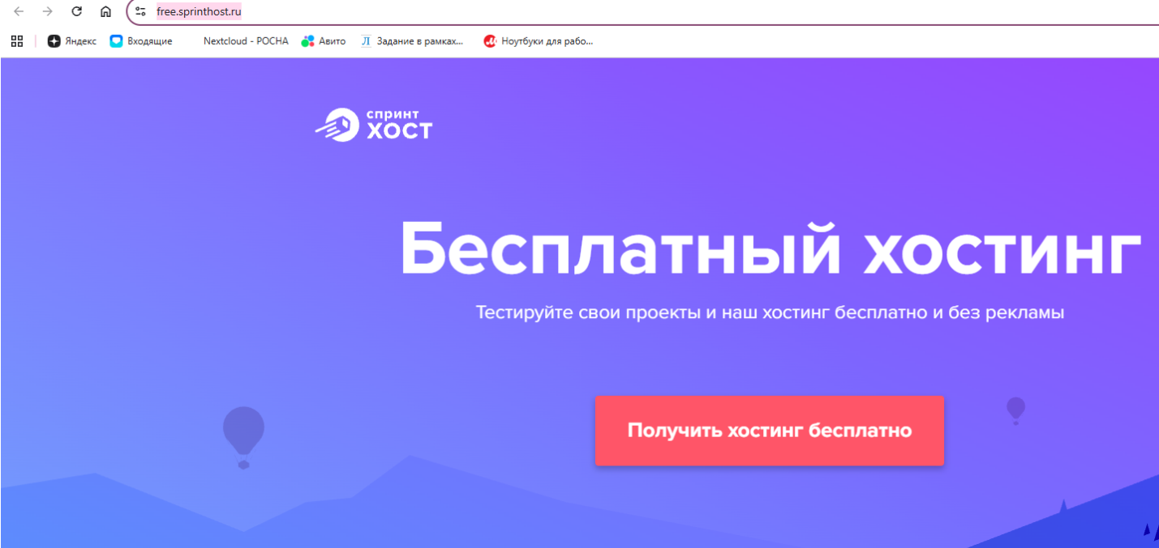
- Выберите регистрацию через Google или ВК
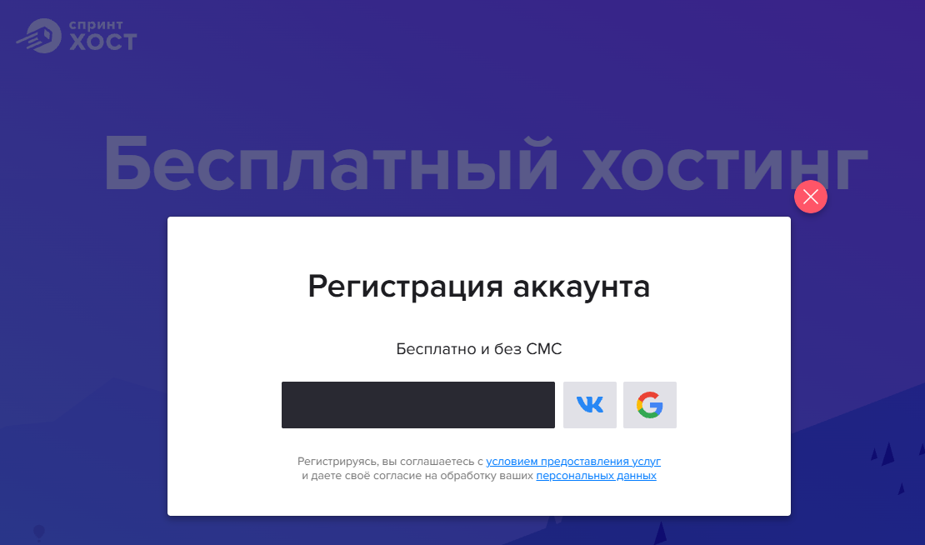
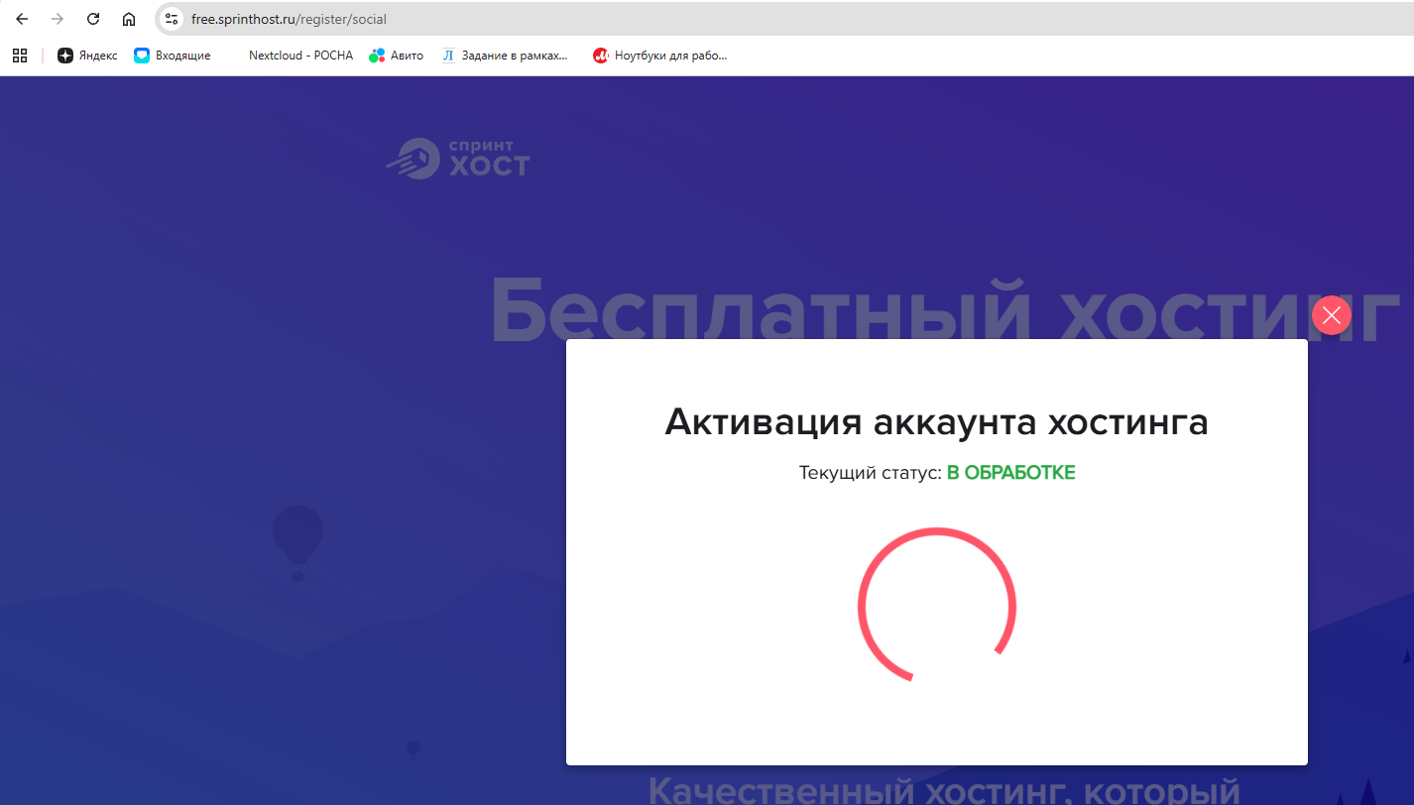
После активации аккаунта появится окно
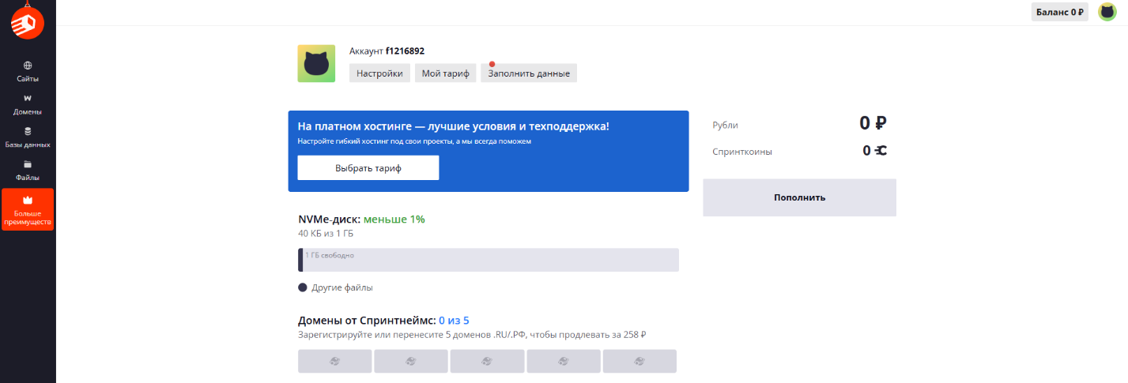
Переходим в меню Базы данных
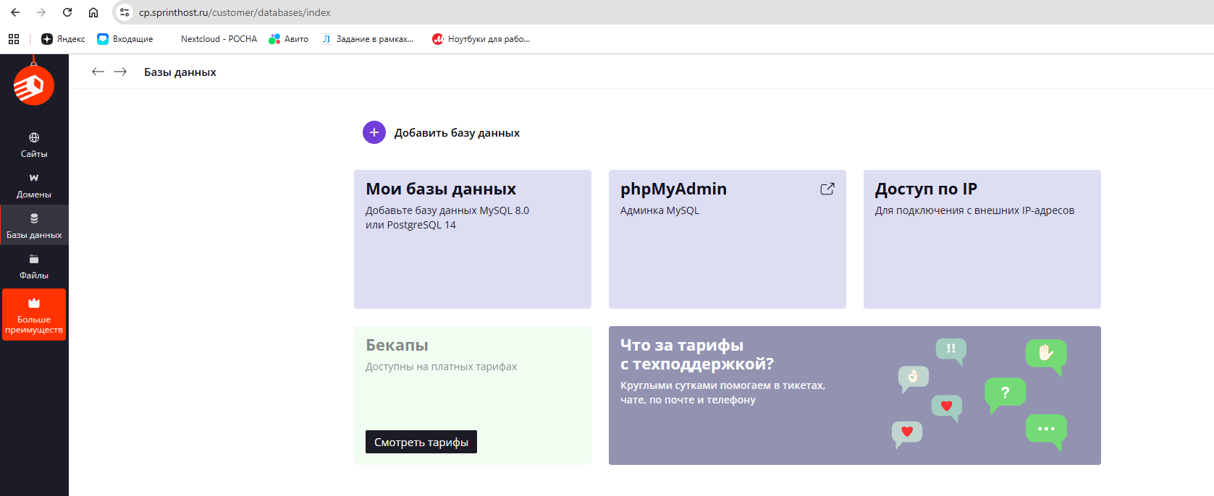

- Выполните команду Добавить базу данных(Нажать на +)
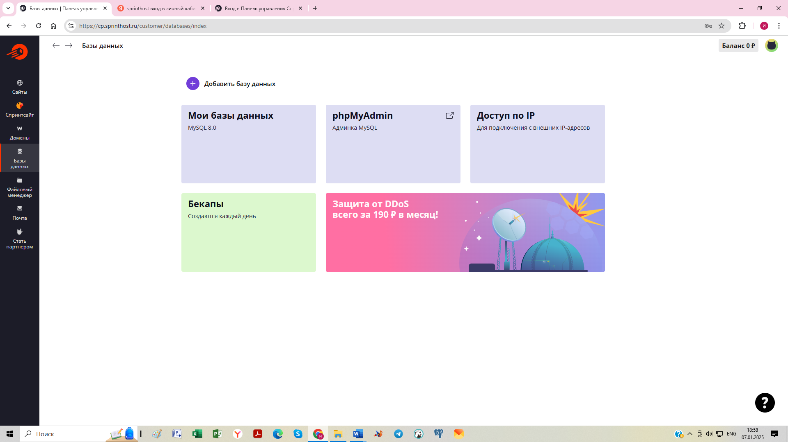

Создание базы данных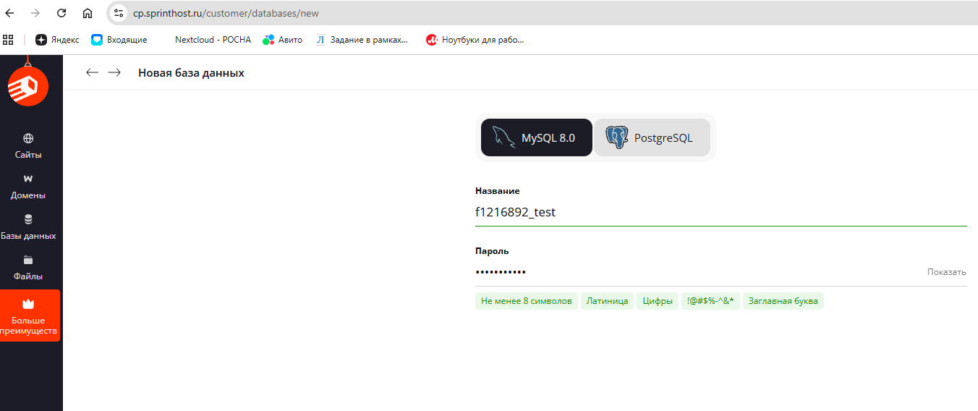
Добавьте имя базы данных и установите пароль для доступа к базе данных. Нажмите кнопку Создать.
Можно скопировать данные для входа.

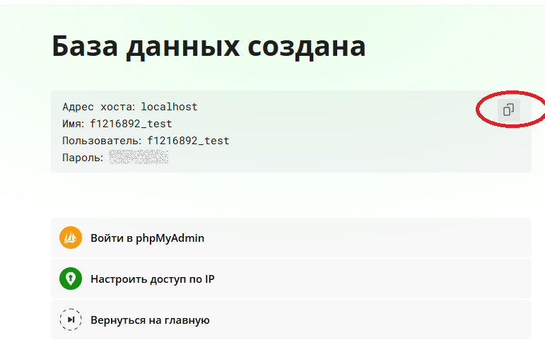
Далее перейти в меню базы данных(слева)
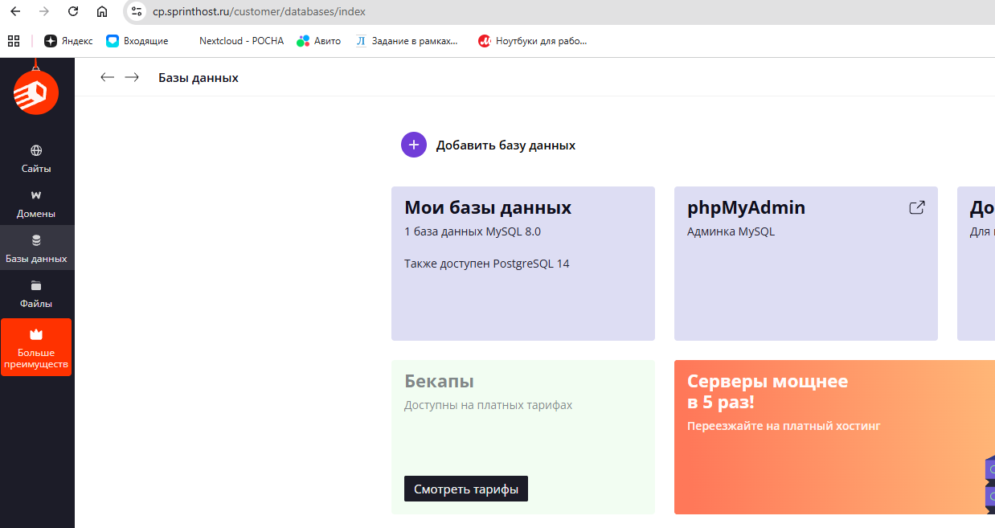
- Управление базой данных
Откройте базу данных, нажав меню Мои базы данных. В созданную базу данных загрузите резервную копию.
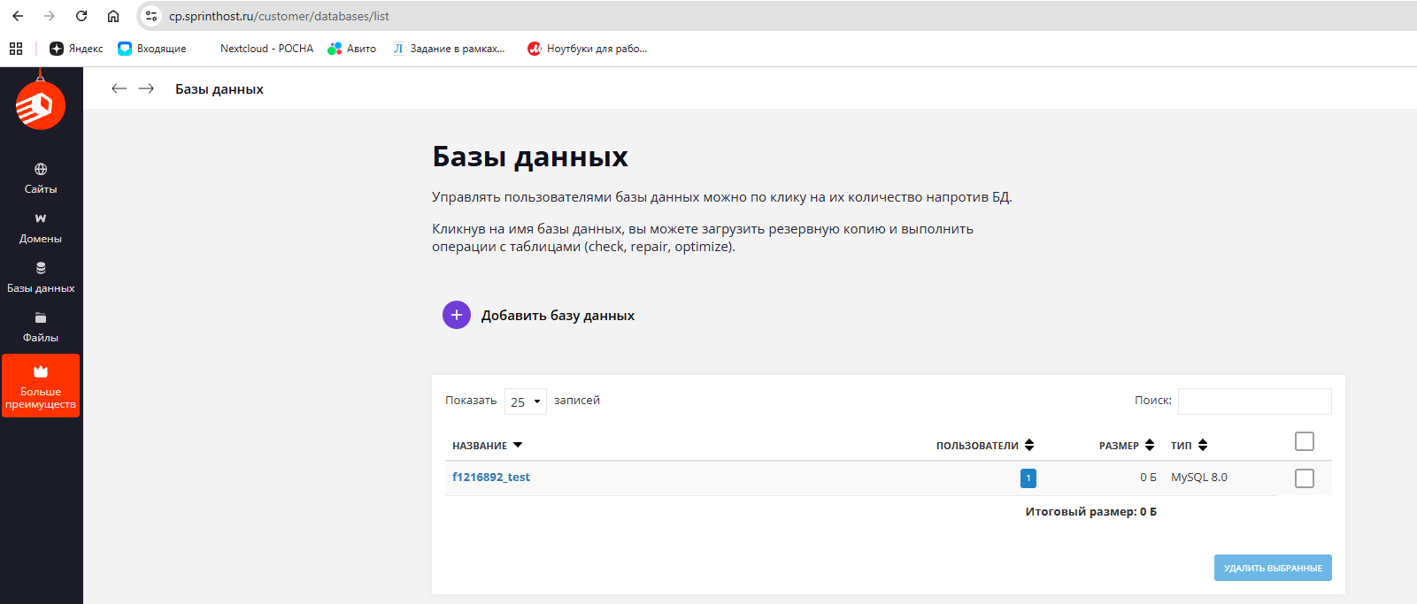

Для этого надо нажать на имя БД и выбрать команду Загрузить резервную копию.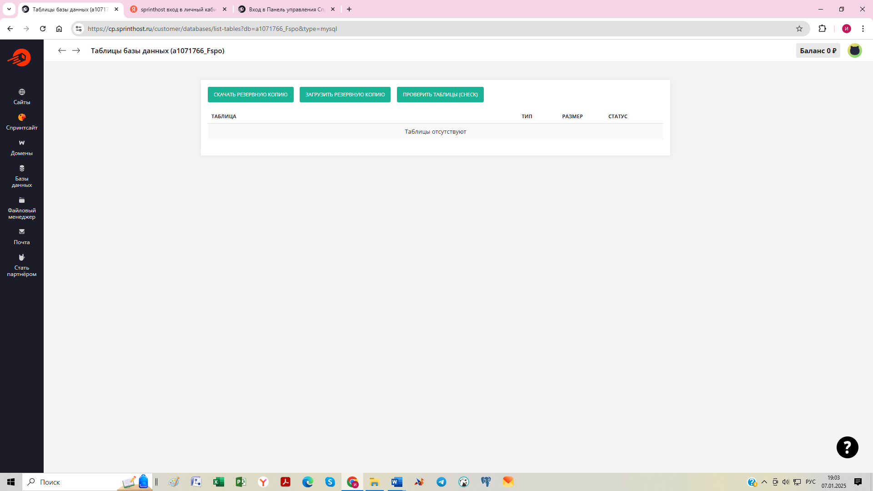
- После успешного восстановления резервной копии появятся все таблицы.
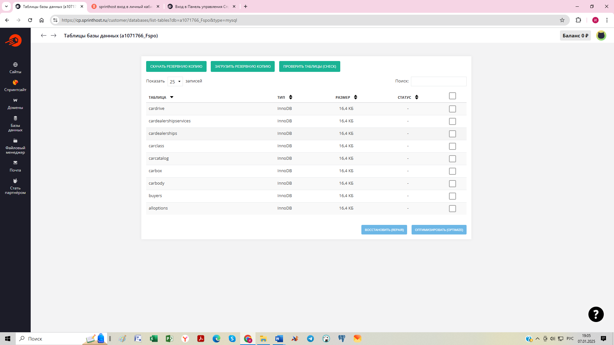
- Для удаленного подключения к восстановленной базе данных необходимо определить IP-адрес. В меню базы данных выбрать пункт Доступ по IP
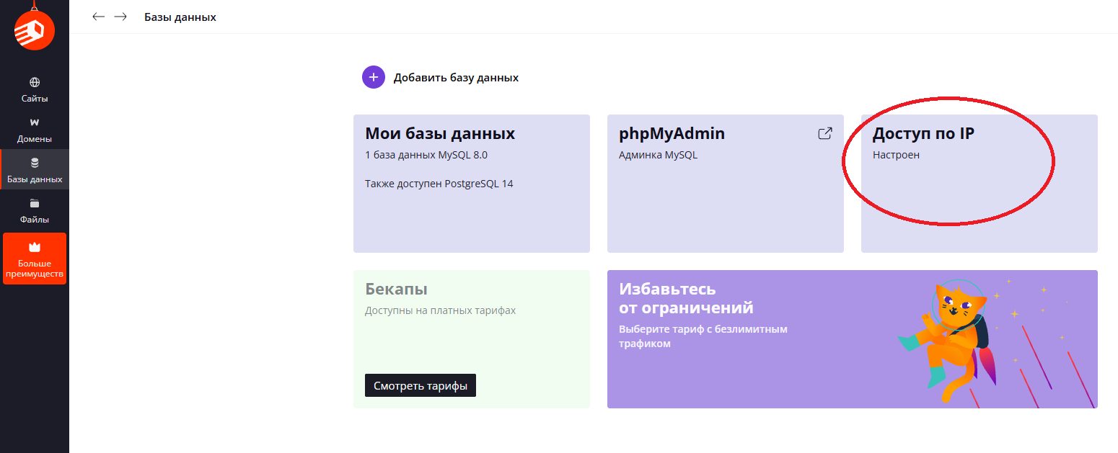

- Разрешить доступ c любого IP адреса

- 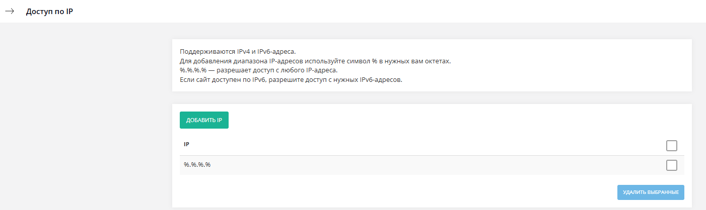

- Данный хостинг предоставляет Админ панель для взаимодействия с базой данных(phpMyAdmin).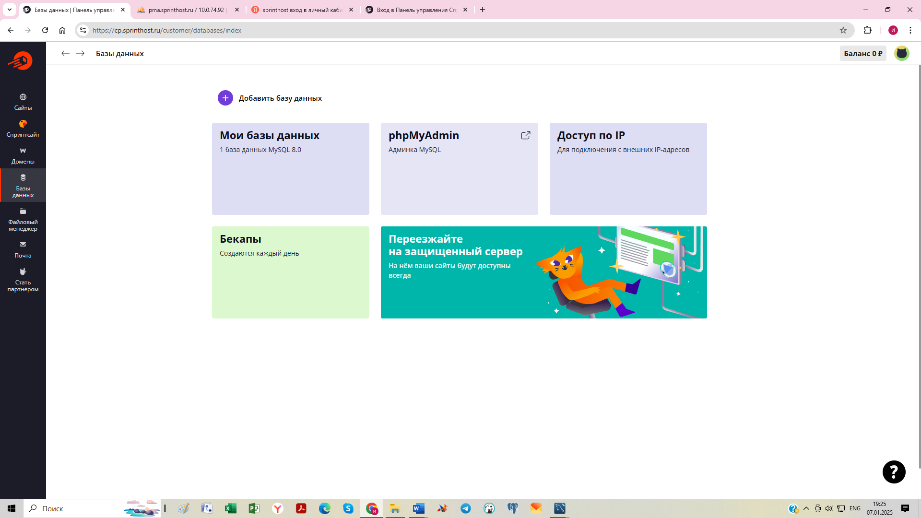
- Перейдите в админ-панель и просмотрите таблицы.
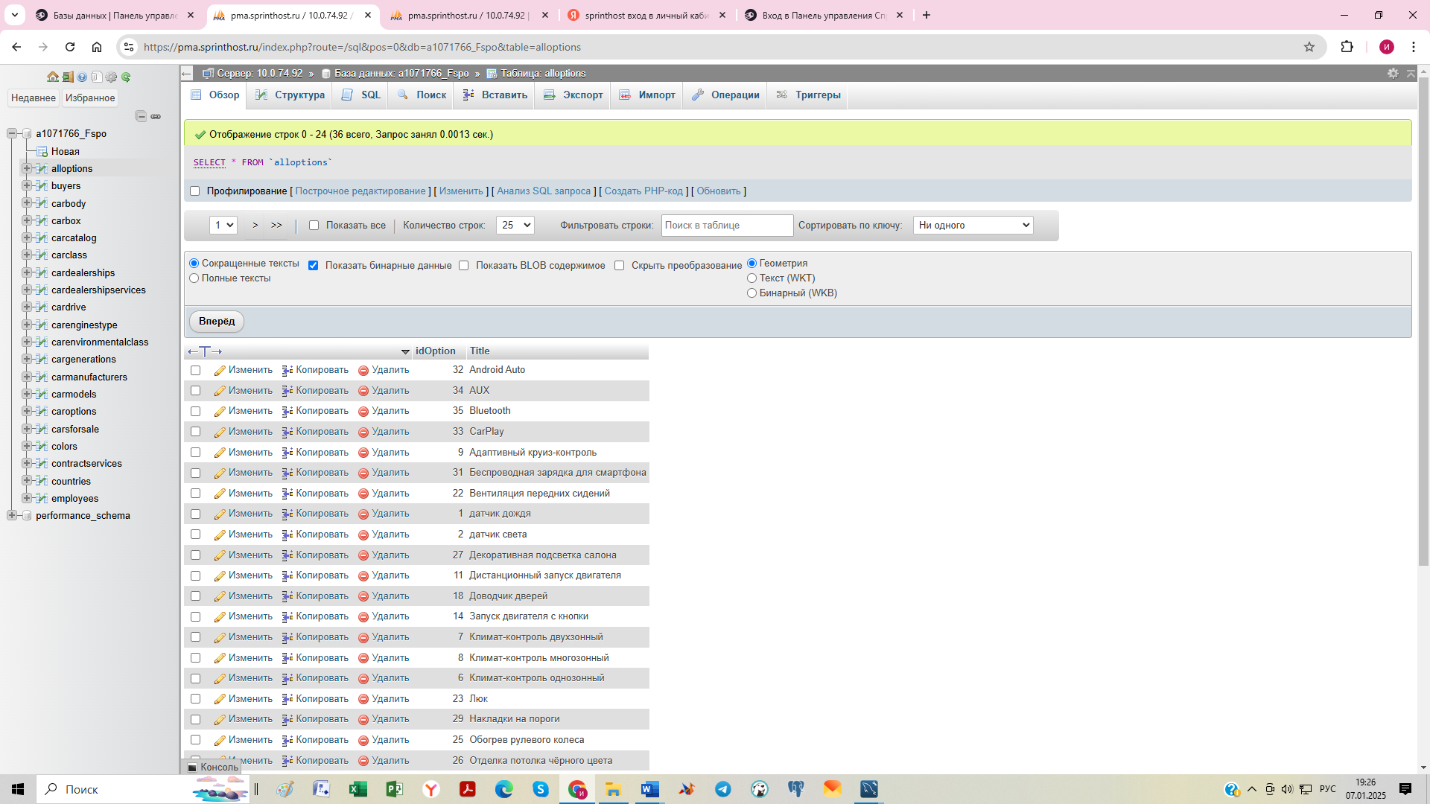
- Настройте подключение к удаленной БД MySQL с помощью DBeaver.
Определите IP-адрес вашего аккаунта для удаленного доступа к вашей БД(Меню Домены->IP-адреса)

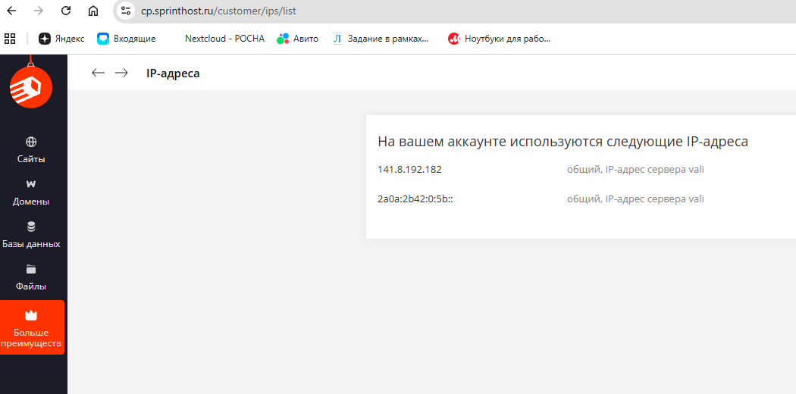
- Создайте новое подключение к MySQL в DBeaver. Введите корректные данные – адрес сервера,база данных, пользователь и пароль. Проверьте подключение, нажав на кнопку Тест соединения
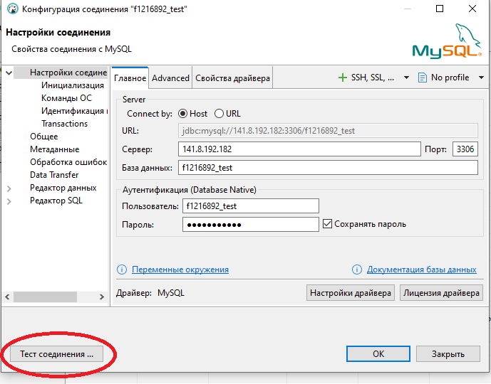
Должно появиться сообщение об успешном соединении.
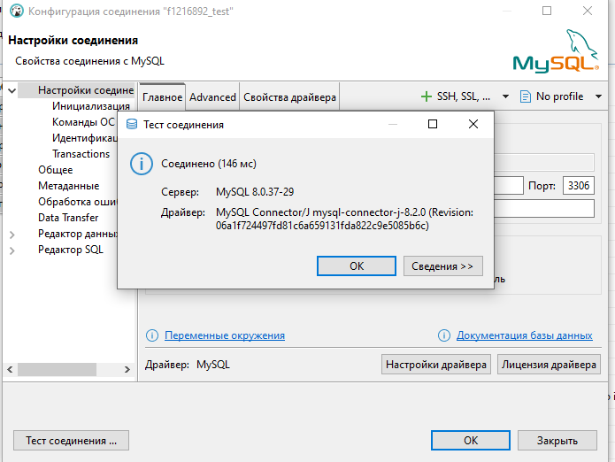

- Проверьте, что появилась БД со всеми таблицами, находящимися на хостинге.
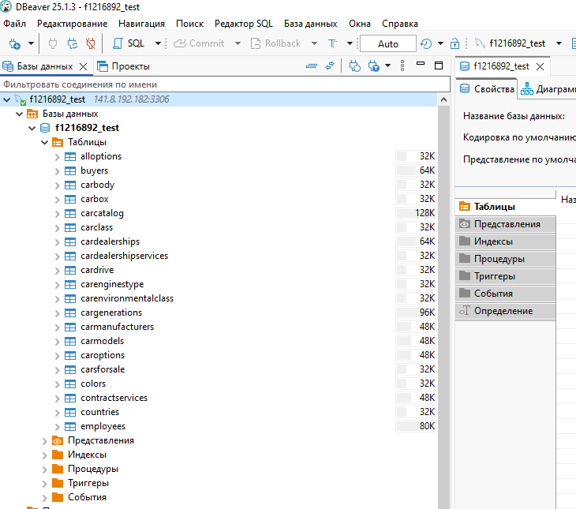
- Выполните через DBeaver операции добавления, изменения и удаления в БД. Проверьте внесенные изменения в БД через админ-панель на хостинге.
- Выполните импорт в одну из таблиц через админ-панель.
- После всех изменений скачайте резервную копию БД на хостинге и восстановите эту копию локально на своем ПК.
- Отразите в отчете все выполненные действия.
- Дополнительное задание.

